EUROPA EM CONCERTO — UMA JORNADA DE TRÊS RIOS
Cruzeiro fluvial de 15 dias | VIVA Cruises
A grande viagem começa em Amsterdam e segue pelo Reno até Colônia, Koblenz e Mainz, sobe o Meno por Wertheim, Würzburg, Bamberg e Nuremberg, atravessa o Canal Meno-Danúbio e desce o Danúbio por Regensburg, Passau, Melk, Viena, Bratislava e Budapest — três rios, quatro países, em uma única jornada inesquecível.
Este roteiro inclui, além do pacote VIVA All-Inclusive, todas as excursões em terra e o traslado aeroporto–navio–aeroporto. Paisagem que une os canais de Amsterdam, o esplendor barroco de Würzburg, a Abadia de Melk sobre o Danúbio e os palácios imperiais de Viena (forte apelo visual para redes sociais do cliente), 14 cidades com identidade própria (Amsterdam, Colônia, Koblenz, Mainz, Wertheim, Würzburg, Bamberg, Nuremberg, Regensburg, Passau, Melk, Viena, Bratislava, Budapest), formato all-inclusive. A jornada definitiva pela Europa fluvial para casais e viajantes 50+.
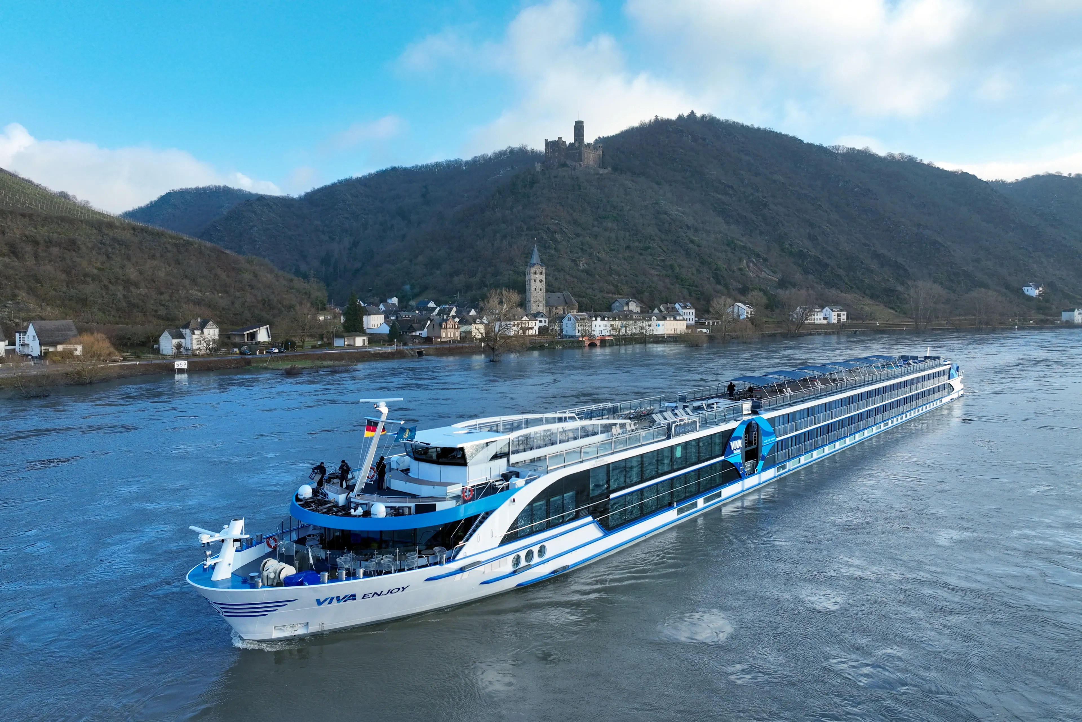
MS VIVA ENJOY
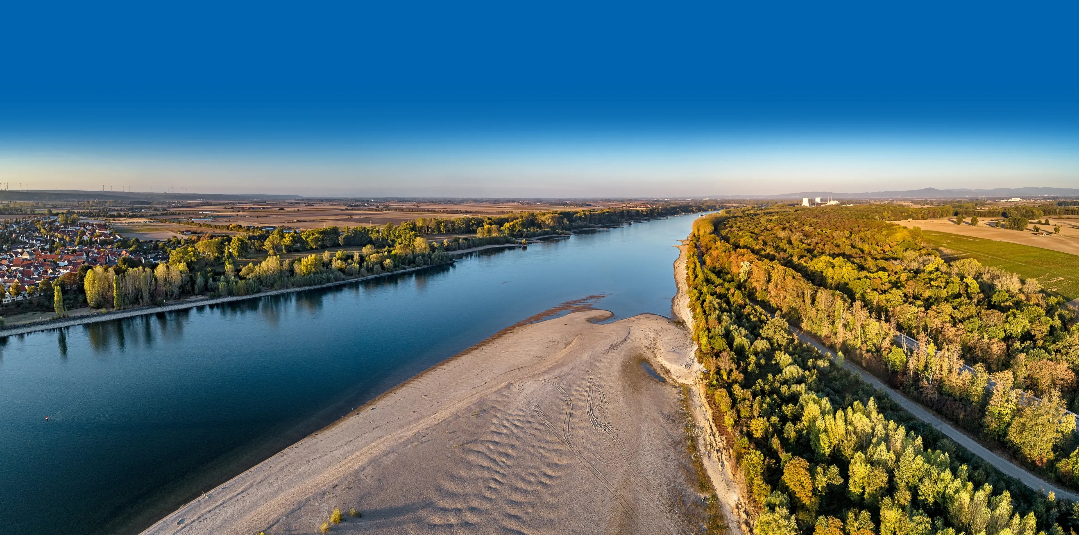
O Vale do Reno, entre vinhedos e cidades históricas

Itinerário do Cruzeiro
Dia | Porto | Chegada | Partida
Dia 1 | Amsterdam | — | —
Dia 2 | Amsterdam | — | 13:00
Dia 3 | Colônia | 14:00 | 22:00
Dia 4 | Koblenz | 07:30 | 13:00
Dia 4 | Mainz | 22:00 | —
Dia 5 | Mainz | — | 12:30
Dia 6 | Wertheim | 13:30 | 16:30
Dia 7 | Würzburg | 09:00 | 14:00
Dia 8 | Bamberg | 12:30 | 19:00
Dia 9 | Nuremberg | 07:00 | 13:00
Dia 10 | Regensburg | 09:30 | 22:00
Dia 11 | Passau | 09:30 | 19:00
Dia 12 | Melk | 09:00 | 13:00
Dia 12 | Viena | 19:30 | —
Dia 13 | Viena | — | 14:30
Dia 13 | Bratislava | 18:30 | 21:00
Dia 14 | Budapest | 09:00 | —
Dia 15 | Budapest | — | —
Desembarque após o café da manhã, no último dia.
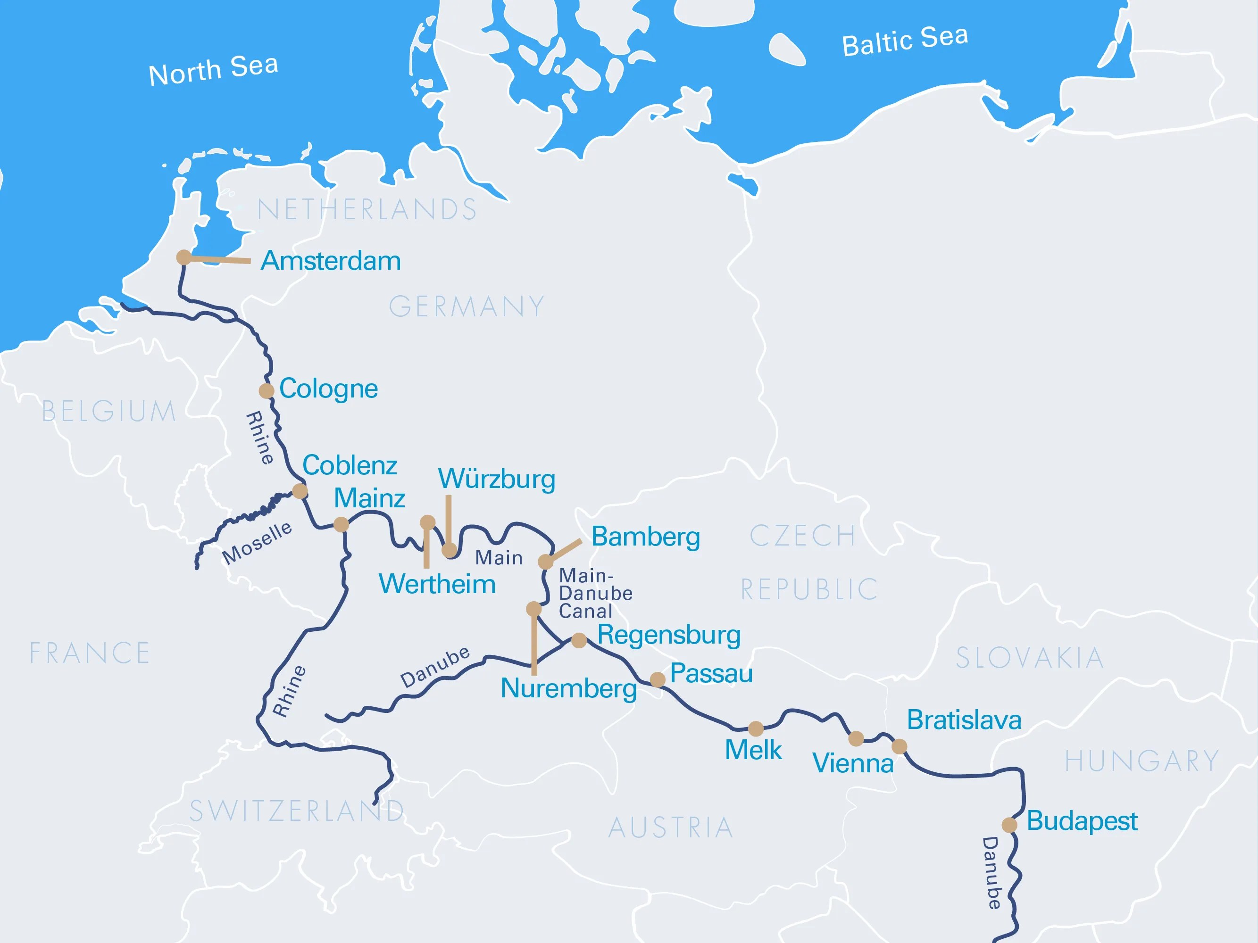
Mapa do trajeto — Reno, Meno e Danúbio

Destaques do Roteiro

Amsterdam
Amsterdam é uma daquelas cidades que todo viajante deveria visitar ao menos uma vez na vida. A melhor forma de descobri-la é em um passeio de barco pelos canais ou uma caminhada por suas vias fluviais únicas. Os amantes da arte se encantam com museus mundialmente famosos, como o Rijksmuseum, o Stedelijk Museum ou o Museu Van Gogh.

Colônia
Colônia é uma das poucas cidades alemãs com mais de um milhão de habitantes. A Catedral de Colônia é o símbolo da cidade, às margens do Reno e ao lado da estação central. Um teleférico atravessa o rio, oferecendo uma vista fantástica, e o carnaval é parte tão importante da vida cotidiana quanto as cervejarias tradicionais.

Koblenz
Koblenz encanta com sua localização única na confluência dos rios Reno e Mosela. O primeiro ponto de visita é o "Deutsches Eck", com o imponente Monumento do Kaiser Guilherme, parte do Patrimônio Mundial da UNESCO desde 2002. A Fortaleza de Ehrenbreitstein, a 120 metros de altura, é a segunda maior fortificação preservada da Europa.

Mainz
Capital da Renânia-Palatinado, Mainz fica às margens do Reno. A imponente Catedral de São Martinho é uma de suas atrações, ao lado de diversos monumentos e fontes. Prédios históricos testemunham uma trajetória que remonta à época romana, há 2 mil anos — a Haus zum Stein, no centro, é a construção residencial medieval mais antiga da cidade.
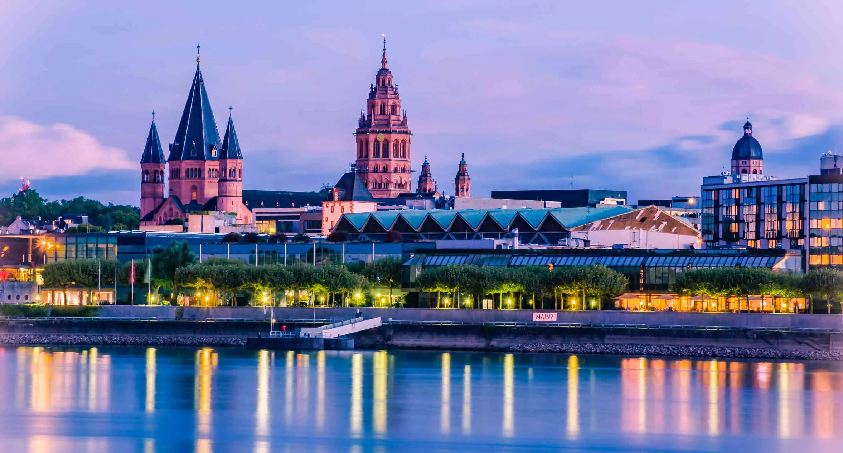
Mainz ao entardecer, às margens do Reno

Wertheim
A pequena cidade de Wertheim fica onde o Rio Tauber desemboca no Meno. Magníficas construções enxaimel marcam a praça do mercado, e a igreja paroquial, do período gótico, guarda o túmulo dos Condes de Wertheim. Um imponente castelo domina a cidade do alto de uma colina.

Würzburg
Erguendo-se sobre o Rio Meno está o símbolo da cidade: a Fortaleza de Marienberg, que por séculos serviu de sede aos príncipes-bispos de Würzburg. A Residência de Würzburg, palácio urbano dos príncipes-bispos, foi incluída na Lista do Patrimônio Mundial da UNESCO já em 1981.

Bamberg
A cidade Patrimônio Mundial da UNESCO encanta com sua Cidade Velha, perfeita para passeios. A Sandstrasse, rua mais famosa, abriga a Cervejaria Schlenkerla, em funcionamento desde 1405. Erguendo-se sobre ela está a Catedral Românica de Bamberg, conhecida como Catedral Imperial, onde estão sepultados o imperador Henrique e a imperatriz Cunegunda.

Nuremberg
Cidade independente da Baviera, Nuremberg preserva arquitetura medieval por toda parte. As antigas muralhas e o Castelo Imperial contam histórias de tempos passados. A cidade é famosa por seu mercado de Natal e pelo tradicional Christstollen, além de museus como a Casa de Albrecht Dürer.

Regensburg
Com mais de mil edifícios históricos, Regensburg é a única metrópole medieval preservada da Alemanha, Patrimônio Mundial da UNESCO desde 2006. Seu símbolo é a Ponte de Pedra do século XII, com 16 arcos e mais de 300 metros de extensão sobre o Danúbio. A catedral gótica de torres gêmeas, do século XIII, também é um grande atrativo.

Passau
Graças à sua localização única na confluência dos rios Danúbio, Inn e Ilz, Passau é conhecida como a "Cidade dos Três Rios". A Cidade Velha se destaca pela bela arquitetura barroca, principalmente a Catedral de Santo Estêvão, com suas cúpulas em formato de cebola e o maior órgão de catedral do mundo, com quase 18 mil tubos.

Melk
Melk ganhou o apelido de "portão de entrada da Wachau". Quem se aproxima dessa cidade histórica às margens do Danúbio logo avista a Abadia de Melk, que se ergue sobre o rio. Patrimônio Mundial da UNESCO, esse imponente complexo barroco é cuidado por monges beneditinos desde 1089.

Viena
A capital austríaca é uma daquelas cidades que todo viajante deveria conhecer. Todo o centro histórico é Patrimônio Mundial da UNESCO, com palácios imperiais como Schönbrunn, o Belvedere e a Hofburg. A Catedral de Santo Estêvão é o marco mais icônico, e museus como o Albertina e o Kunsthistorisches Museum completam a experiência.

Bratislava
A capital da Eslováquia fica na fronteira com Áustria e Hungria. Sua Cidade Velha, do século XVIII, é livre de carros e ideal para passeios. No alto de uma colina está o Castelo de Bratislava, cujo terraço oferece a melhor vista da cidade e do Danúbio.

Budapest
A "Pérola do Danúbio" impressiona já de longe, com o Parlamento às margens do rio brilhando em todo o seu esplendor. A imponente Ponte das Correntes convida a explorar os bairros de Buda e Pest, repletos de arquitetura art nouveau e termas históricas. A vista da Colina do Castelo, com o Palácio Real e o Bastião dos Pescadores, é de tirar o fôlego.

Principais Serviços a Bordo — VIVA All-Inclusive
- Pensão completa: café da manhã em buffet, almoço e jantar (menus gourmet servidos à mesa), com mesa livre e horários flexíveis.
- Bebidas não alcoólicas e alcoólicas selecionadas disponíveis o dia todo.
- High Tea: uma vez por viagem, seleção de scones, sanduíches, cupcakes, chocolates e macarons, harmonizados com variedade de chás.
- Frigobar reabastecido diariamente e garrafa de água reutilizável na cabine.
- Boas-vindas com champanhe a bordo.
- Produtos de beleza selecionados da RITUALS.
- Wi-Fi 5G gratuito a bordo, em áreas comuns e nas cabines.
- Gorjetas para toda a tripulação e taxas portuárias incluídas.
- Todas as excursões em terra incluídas.
- Traslado aeroporto–navio e navio–aeroporto incluído.

Datas de Partida
Datas de embarque sob consulta.

